
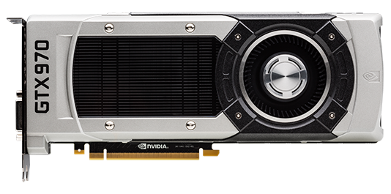

Calanna Daniele X81 000164
Torrisi Riccardo X81 000253

Università degli Studi di Catania
Dipartimento di Matematica e Informatica
C.d.L. Triennale in Informatica
PROGRAMMAZIONE PARALLELA SU ARCHITETTURE GPU
“Smoothing algorithms parallelization on triangulated 3D meshes”
a.a. 2017/18
Indice generale
1. Introduzione 3
1.1 Capitolo 1 3
1.2 Paragrafo 3
2. Capitolo 3
2.1 Paragrafo 3
2.2 Paragrafo 3
2.3 Paragrafo 3
3. Conclusione 3
3.1 Paragrafo 3

Introduzione

Capitolo 1
Text 1

Paragrafo

Capitolo

Paragrafo

Paragrafo

Paragrafo

Conclusione

Paragrafo

